**Command Line Interface.**

**1. dir /a :liệt kê toàn bộ file và thư mục trong thư mục hiện tại.**

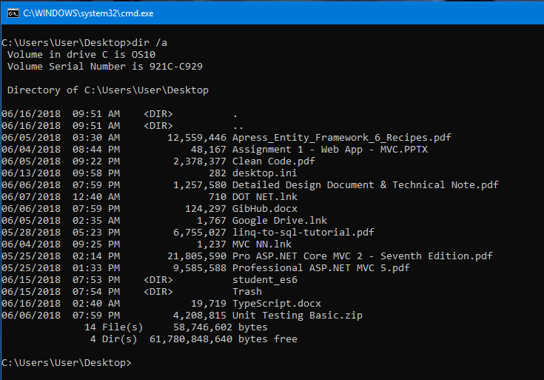

**2. dir /b TenThuMucBenTrongNo. Hoặc dir /b (hiển thị files và thưc mục trong nó).**

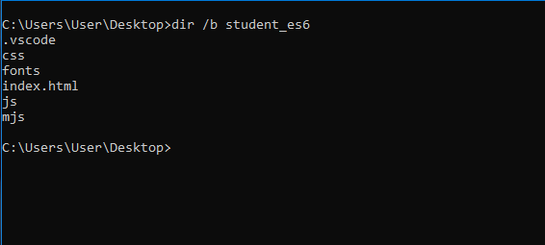

**3. cd.. để back lại thư mục cha của nó.**

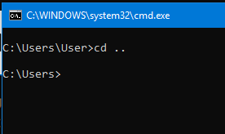

**3. Tạo một thưc mục.**

**Mkdir TenThuMuc**

